棠湖中学外语实验学校附属小学
二年级第8周周末练习题
班级 姓名 家长签字
一、我是计算小能手
74－19-24 = 85-23-25 = 98-20-18 = 54－16-24 = 100－60+12 =
14+26+44 = 53+9-33 = 16+20+34 = 52＋17+8 = 78-28+6 =
4×8= 5×7= 3×6= 4×7= 9×2= 4×5= 9×3= 8×3= 6×4=
二、填一填
1、 “四八三十二”可以用来计算的算式是（ ）和（ ）。
2、3×4写成加法算式是（ ）或（ ）。
3、8×4表示（ ）或（ ）。
4、5个7的和用乘法算式表示是（ ）。
5、3个6相加得（ ），写出乘法算式是（ ），口诀是（ ）。
6、7×（ ）=21 2×（ ）=16 4×（ ）=28 5×（ ）=25
35-11=（ ）×8 49-25=（ ）×6 100-73=（ ）×3 4 ×（ ）=35+1
7、在（ ）里填上“＞”“＜”或“＝”。
6（ ）3×3 5+4（ ）5×2 5×5（ ）5+5 2+2+2+2（ ）5×2
5+5+5-3（ ）4×3 5×3（ ）18 1×5（ ）1+5 4+4+4+4（ ）4×4
8、积是12的算式有（至少写出4个）（ ）、（ ）、（ ）、（ ）。
9、一件衣服有5个扣子，3件衣服有（ ）个扣子，算式是（ ）。
10、用2、3、4、6、12、24、18几个数写出四个乘法算式：
（ ）×（ ）=（ ） （ ）×（ ）=（ ）
（ ）×（ ）=（ ） （ ）×（ ）=（ ）
三、连一连
5×3 6×3 乘数是5和4 6+6+6+6+6 2+2+2

3个6相加 5+5+5 6个3相加 5×6 3×2 5×4
四、看图列式计算
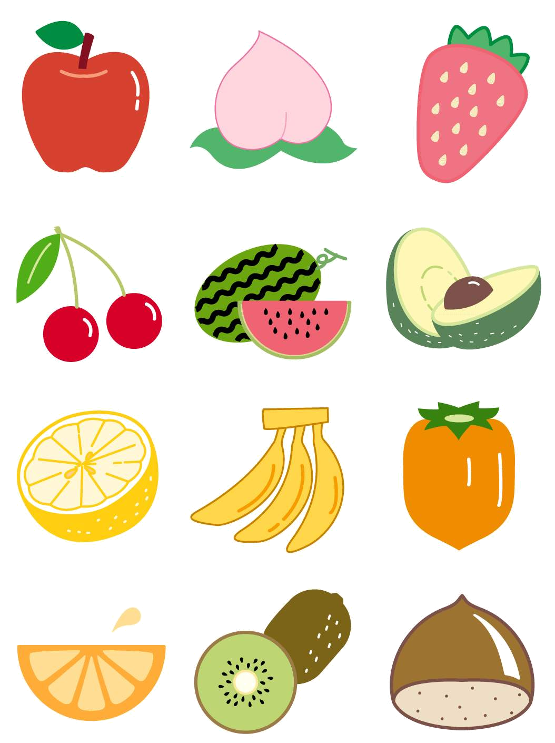
1、 2、
（ ）×（ ）=（ ）（个） （ ）×（ ）=（ ）（个）
五、列竖式计算下列各题
33-16+52= 34+57-42= 81-36+25= 56-42+39= 29+25-17=

六、解决下面的问题
1、小敏读一本40页的书，已经读了4天，每天读8页，小敏读了多少页？

2、乐乐看一本书，第一周看了35页，第二周看了28页，还有18页没看，这本书一共多少页？

3、周日，涛涛和5个小朋友去动物园玩，动物园的儿童票是每张5元，他们带30元去，买票的钱够吗？

4、楠楠第一天做了6道题，第二天、第三天和第一天做的同样多，三天一共做了多少道题？

5、红红有23块糖，她每天吃3块，吃了6天，一共吃了多少块？还剩多少块？

6、摆一个六边形要6根小棒，摆四个六边形需要多少根小棒？

7、请你至少写出两个生活中能用“3×6=18”解决的数学问题。
（1）
（2）
思考：
- 把一根木头锯成5段，每锯一次要用4分钟，锯完一根木头要用多少分钟？

2、○＋☆=8 ☆+☆+☆=○ 3、△+ △+△=9 ○＋○＋○=6
○=（ ） ☆=（ ） □+ □+ □=15 □+△-○=

4、在小河的一边种树，每隔4米种一棵，一共种了10棵，那么第一棵树与最后一棵树之间的距离是多少？

